Likovno snovanje 2
Navodilo za delo na domu (26.3.2020) : Pozdravljeni »likovniki«!
Nekateri ste bili tako pridni, da ste mi že poslali svoja likovna dela prejšnjega tedna. Prav ponosna sem na vas in vaše izdelke.
Ostali imate še čas do 10.4. 2020.
Sedaj pa tistim, ki ste že opravili nalogo, postavim en mini likovni izziv. Barvni krog vsi poznamo. Bodimo ustvarjalni in poiščimo predmete okoli sebe in iz njih postavimo svoj barvni krog. Se priporočam za fotografije, če vam uspe.
Primer je izposojen in svetovnega spleta.
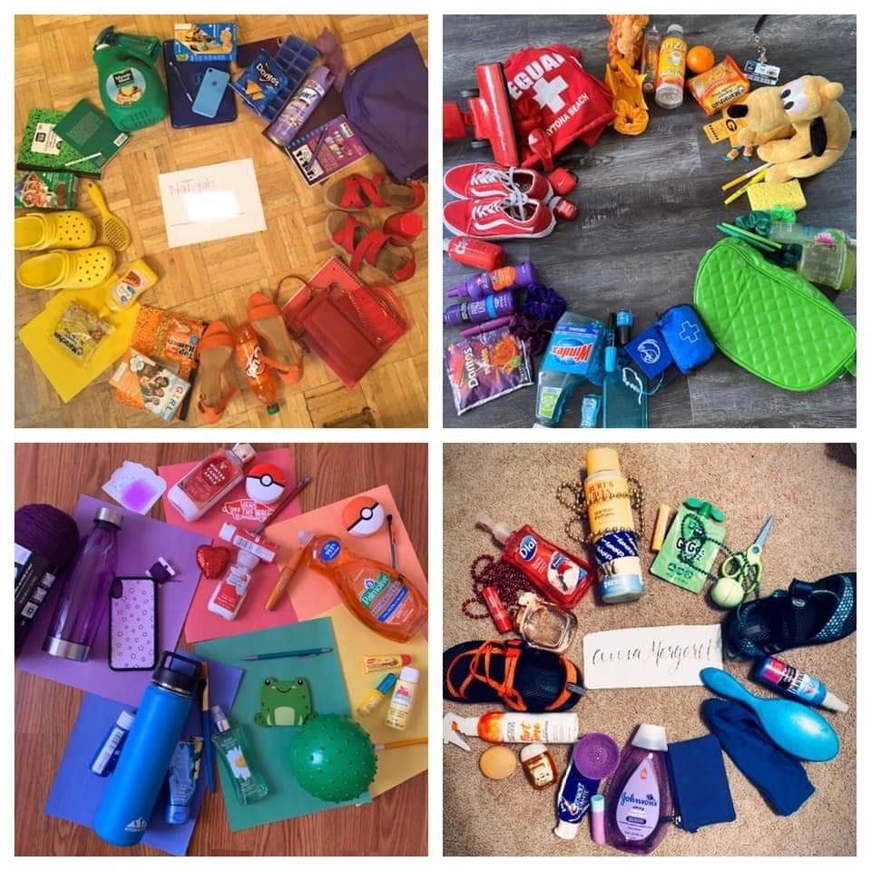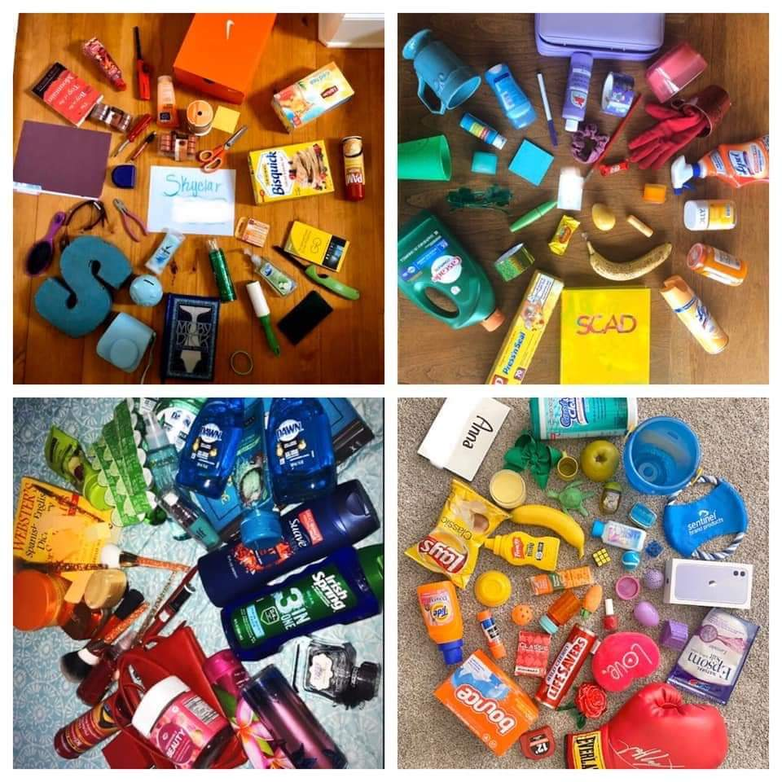
Navodila:
Potrebovali boste predmete sledečih barv:
rumena – oranžna – rdeča – vijolična – modra - zelena.

Ostanite doma in ostanite zdravi!
Dela fotografirajte s telefoni ali fotoaparati in mi jih lahko tudi pošljite na naslov: katja.operckal@oskoroskabela.si
Če rabite pomoč, vam bom z veseljem pomagala preko elektronske pošte. Naslov je zgoraj.
Lep pozdrav, učiteljica Katja.

